Imie i nazwisko | Sylwester Macura
Kierunek | Informatyka Stosowana
Rok | 3
Grupa | 2
Temat | Interpolacja funkcjami sklejanymi w bazie

- Wstęp teoretyczny

Interpolacja jest to wyznaczanie wartości funkcji w punktach nie będącymi węzłami interpolacyjnymi na podstawie węzłów interpolacyjnych. Węzeł interpolacyjny jest to wartość funkcji interpolowanej którą znamy. Wartość funkcji interpolującej musi być równa wartości funkcji interpolowanej w węzłach. Interpolacja służy do wyznaczania wartości funkcji tablicowych pomiędzy wartościami tablicowymi, przybliżanie złożonej funkcji prostszą, całkowanie numeryczne, modelowanie powierzchni. Do interpolacji najczęściej wykorzystujemy wielomiany algebraiczne, funkcje trygonometryczne oraz funkcje sklejane.
Funkcje sklejane w bazie.
W tej metodzie sklejamy funkcje wielomianowe (najczęściej niskiego stopnia). Zakładamy że węzły są równo odległe.
Bazę stanowią funkcje

Funkcje s(x) jest kombinacją liniową funkcji składowych.
Współczynniki c możemy wyznaczyć rozwiązując następującą macierz

2. Zadania

a. Wykonać interpolacje funkcji dla liczby węzłów równej n=5,6,10,20
b. Wykonać interpolacje funkcji dla liczby węzłów równej n=6,7,14

3. Wykonanie
a. Funkcja liczba węzłów 5
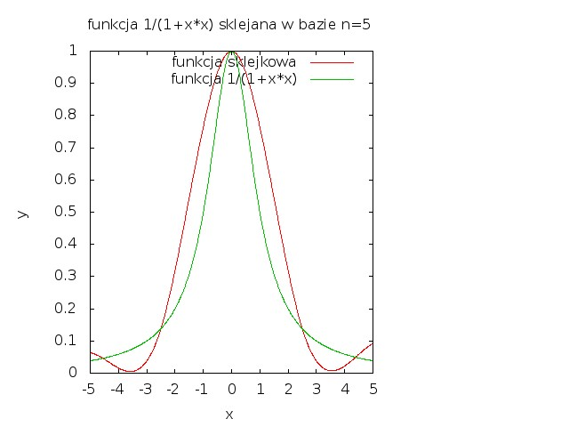

b. Funkcja liczba węzłów 6
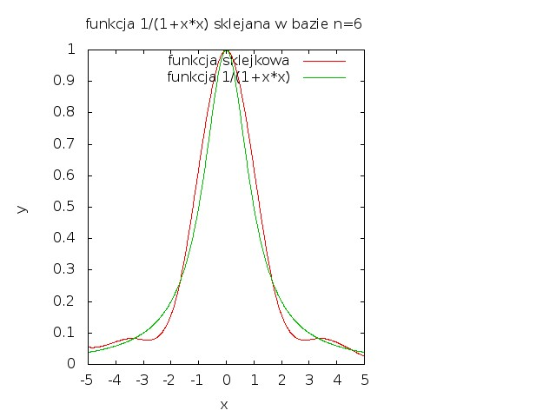
c. Funkcja liczba węzłów 10
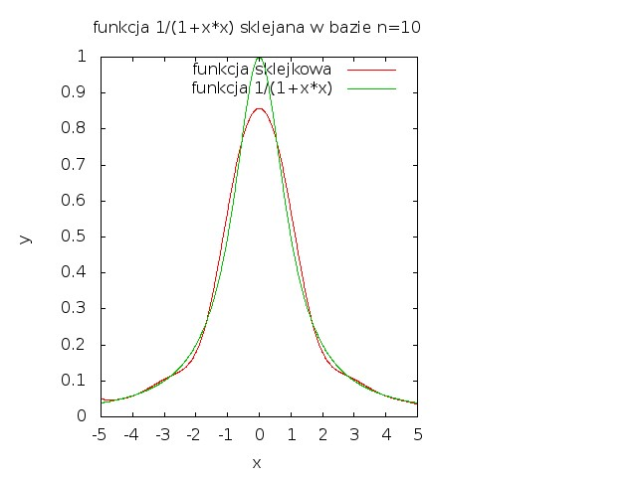

d. Funkcja liczba węzłów 20
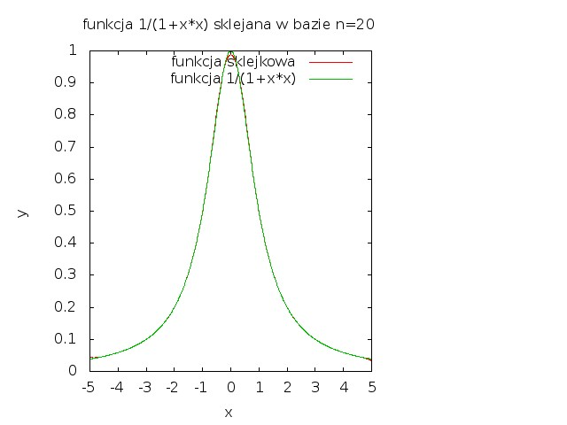
e. funkcja liczba węzłów 5
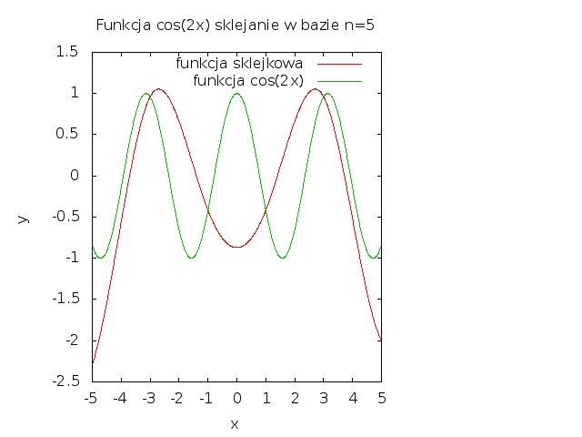

e. funkcja liczba węzłów 7
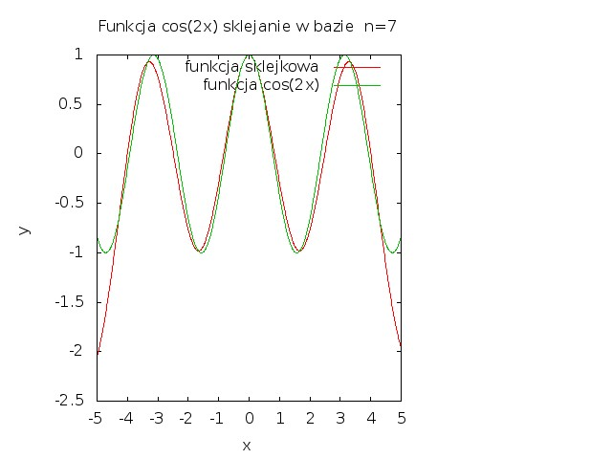
e. funkcja liczba węzłów 14
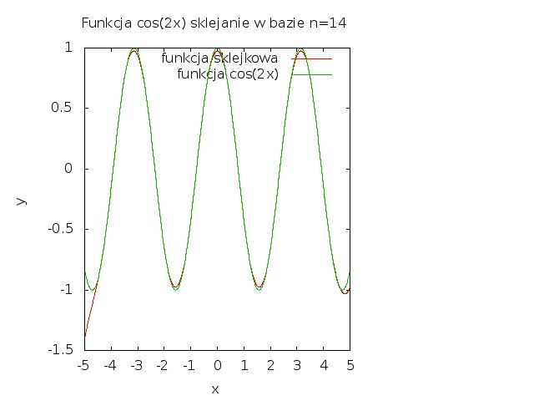

4.Wnioski

Interpolacja funkcjami sklejanymi w bazie daje dobre przybliżenia funkcji, im więcej mamy węzłów tym lepiej jest ona dopasowana. Dodatkowo nie mamy tak dużych wahań na krańcach przedziału jak w przypadku interpolacji Lagrange'a, drobne różnice wynika tylko wtedy gdy funkcja interpolowana mocno zmienia się w przedziale interpolacji.. Najlepsze przybliżenia dalej otrzymujemy dla funkcji wielomianowych. Metoda ta jest bardzo skuteczna dla wyznaczania wartości międzywęzłowych.

